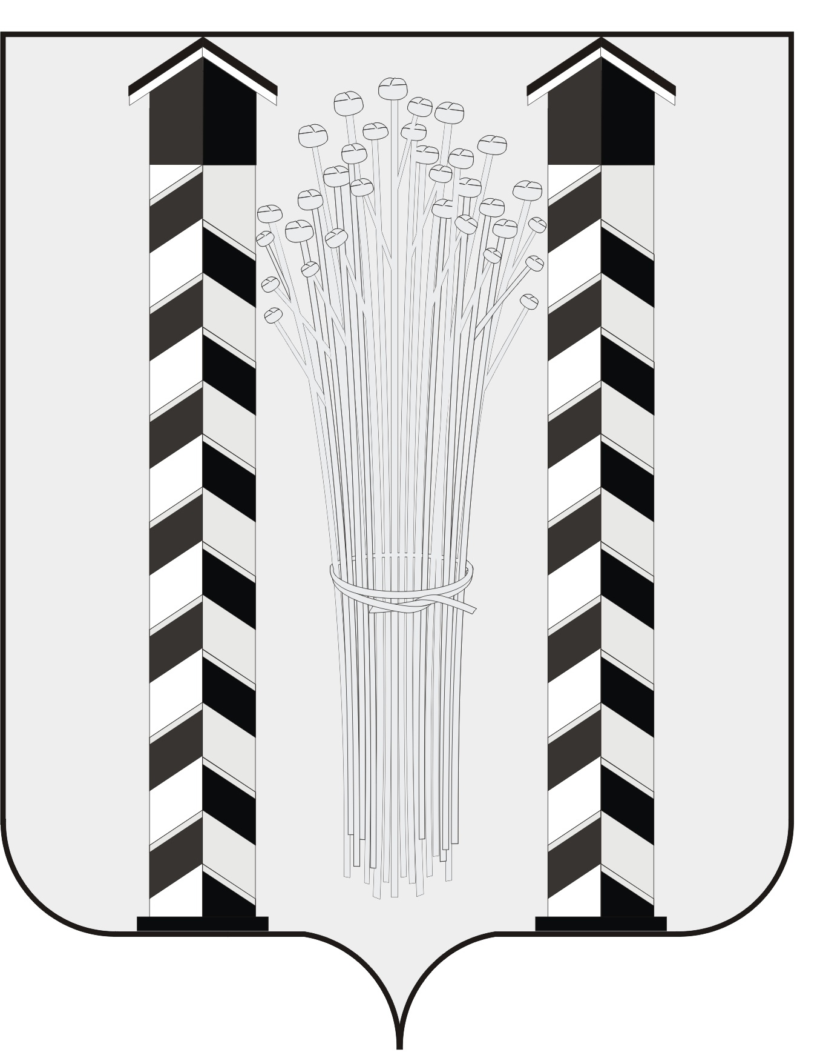
СОВЕТ ДЕПУТАТОВ
МОЧИЩЕНСКОГО СЕЛЬСОВЕТА
НОВОСИБИРСКОГО РАЙОНА НОВОСИБИРСКОЙ ОБЛАСТИ
пятого созыва

(восьмая сессия)

Р Е Ш Е Н И Е

от « 29» сентября 2016г. д. п. Мочище № 18

«О принятии проекта решения о внесении изменений в Устав Мочищенского сельсовета Новосибирского района Новосибирской области»

В соответствии со ст. 36, 40, 74 Федерального закона от 06.10.2003 № 131-ФЗ «Об общих принципах организации местного самоуправления в Российской Федерации», Совет депутатов Мочищенского сельсовета Новосибирского района Новосибирской области
РЕШИЛ:
1. Принять проект решения о внесении изменений и дополнений в Устав Мочищенского сельсовета Новосибирского района Новосибирской области (согласно приложению №1).
2.Направить данное решение главе Мочищенского сельсовета Новосибирского района Новосибирской области для подписания и обнародования.
3.Опубликовать проект решение в газете «Приобская правда».
4. Назначить публичные слушания по проекту решения о внесении изменений в Устав Мочищенского сельсовета Новосибирского района Новосибирской области 29 ноября 2016 года в 15-00 часов по адресу: Новосибирская область Новосибирский район д. п. Мочище, ул. Нагорная, 32 в администрации Мочищенского сельсовета Новосибирского района Новосибирской области.
5. Контроль за исполнением решения возложить на постоянную мандатную комиссию по самоуправлению, обеспечению законности, правопорядка, гласности, средствам массовой информации.

Глава Мочищенского сельсовета В.М. Ковалев
Новосибирского района
Новосибирской области

Председатель Совета депутатов Т.Н. Корнилова
Мочищенского сельсовета
Новосибирского района
Новосибирской области

УТВЕРЖДЕНО
Решением 8-й сессии пятого созыва
Совета депутатов Мочищенского сельсовета
Новосибирского района Новосибирской области
от 29.09.2016 г. № 18

Проект решения о внесении изменений и дополнений в Устав Мочищенского сельсовета Новосибирского района Новосибирской области
СОВЕТ ДЕПУТАТОВ
МОЧИЩЕНСКОГО СЕЛЬСОВЕТА
НОВОСИБИРСКОГО РАЙОНА НОВОСИБИРСКОЙ ОБЛАСТИ

Р Е Ш Е Н И Е
(_________ сессии пятого созыва)

__________2010г. д.п.Мочище №

О внесении изменений в Устав Мочищенского сельсовета Новосибирского
района Новосибирской области

В соответствии со ст. 36, 40, 74 Федерального закона от 06.10.2003 № 131-ФЗ « Об общих принципах организации местного самоуправления в Российской Федерации», Совет депутатов Мочищенского сельсовета Новосибирского района Новосибирской области
РЕШИЛ:
1. Внести в Устав Мочищенского сельсовета Новосибирского района Новосибирской области изменения согласно приложению.
2. Представить настоящее решение в Главное управление Министерства юстиции Российской Федерации по Новосибирской области для государственной регистрации в порядке, установленном федеральным законом.
3. Главе Мочищенского сельсовета Новосибирского района Новосибирской области Министерства юстиции Российской Федерации по Новосибирской области опубликовать в газете «Приобская правда».
4. Главе Мочищенского сельсовета Новосибирского района Новосибирской области в течении 10 дней со дня официального опубликования (обнародования) настоящего решения направить в Главное управление Министерства юстиции Российской Федерации по Новосибирской области сведения об источнике и о дате официального опубликования (обнародования) решения, прошедшего государственную регистрацию, для включения указанных сведений в государственный реестр уставов муниципальных образований Новосибирской области.

Глава Мочищенского сельсовета В. М. Ковалев
Новосибирского района
Новосибирской области

Председатель Совета депутатов Т. Н. Корнилова
Мочищенского сельсовета
Новосибирского района
Новосибирской области

печать представительного органа

Приложение № 1
к решению ___ -й сессии пятого созыва
Совета депутатов Мочищенского сельсовета
Новосибирского района Новосибирской области
От ______ г. № ___

О внесении изменений и дополнений в Устав Мочищенского сельсовета Новосибирского района Новосибирской области

- Статья 28 «Глава муниципального образования»
  - Пункт 9.2 изложить в новой редакции:
«Депутат, член выборного органа местного самоуправления, выборное должностное лицо местного самоуправления, иное лицо, замещающее муниципальную должность, должны соблюдать ограничения, запреты, исполнять обязанности, которые установлены Федеральным законом от 25 декабря 2008 года № 273-ФЗ «О противодействии коррупции» и другими федеральными законами. Полномочия депутата, члена выборного органа местного самоуправления, выборного должностного лица местного самоуправления, иного лица, замещающего муниципальную должность, прекращаются досрочно в случае несоблюдения ограничений, запретов, неисполнения обязанностей, установленных Федеральным законом от 25 декабря 2008 года № 273-ФЗ «О противодействии коррупции», Федеральным законом от 3 декабря 2012 года № 230-ФЗ «О контроле за соответствием расходов лиц, замещающих государственные должности, и иных лиц их доходам», Федеральным законом от 7 мая 2013 года № 79-ФЗ «О запрете отдельным категориям лиц открывать и иметь счета (вклады), хранить наличные денежные средства и ценности в иностранных банках, расположенных за пределами территории Российской Федерации, владеть и (или) пользоваться иностранными финансовыми инструментами».
2. Статья 29 «Досрочное прекращение полномочий главы муниципального образования»
2.1. В пункте 2 слова «из своего состава» исключить.
3. Статья 41 «Ответственность органов местного самоуправления и должностных лиц местного самоуправления перед государством»
3.1. В пп.2 п. 3 слова «расходование субвенций из федерального бюджета или бюджета Новосибирской области» заменить словами «использование межбюджетных трансфертов, имеющих целевое назначение, бюджетных кредитов, нарушение условий предоставления межбюджетных трансфертов, бюджетных кредитов, полученных из других бюджетов бюджетной системы».

Глава Мочищенского сельсовета В.М. Ковалев
Новосибирского района
Новосибирской области

Председатель Совета депутатов Т.Н. Корнилова
Мочищенского сельсовета
Новосибирского района
Новосибирской области

